IMI HEIMEIER Verschraubung Regutec Durchgangsform, DN 10, Rotguss vernickelt

IMI Hydronic Engineering Deutschland

Eigenschaften

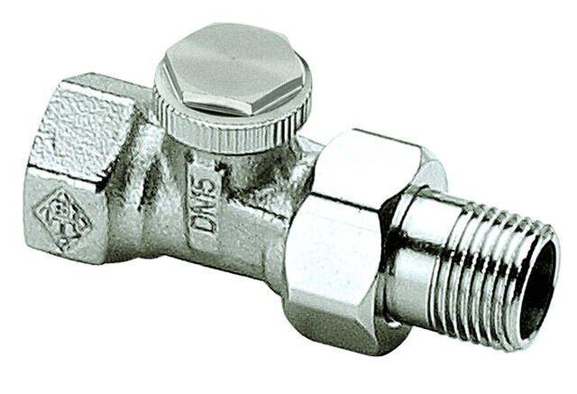

GTIN:

4024052416325

HAN:

0356-01.000

Ausführung

Schlussstück/Innengewinde

Oberfläche

vernickelt

Werkstoff

Bronze

Höhe (mm)

26,00

Bedienung

Innensechskant

kvs-Wert (m³/h)

1,68

KV-Wert (m³/s)

0,22

Nennweite DN

10,00